Studienorientierung digital – die TH Wildau setzt auch in der aktuellen Situation bestehende Kooperationen mit Schulen aus der Region fort
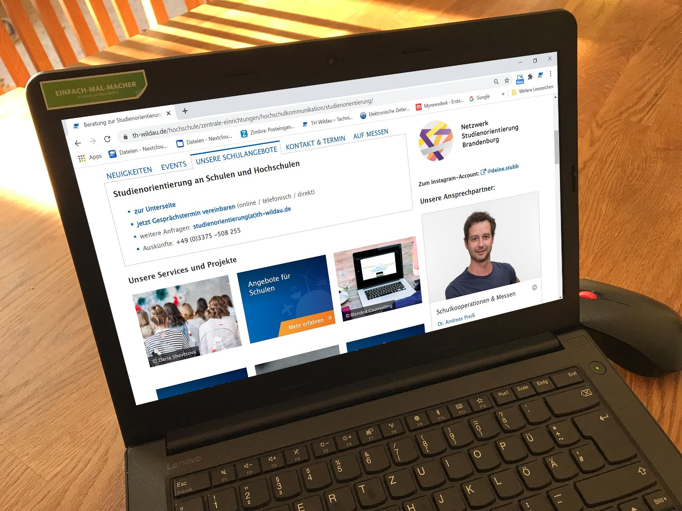
Bildunterschrift: Da die momentane Situation Vor-Ort-Termine nicht zulässt, führt das Team der Studienorientierung der TH Wildau Informationsveranstaltungen für Schülerinnen und Schüler digital durch.
Bild: TH Wildau
Subheadline: Studienorientierung digital
Teaser:
Das Team der Studienorientierung der TH Wildau führt in der aktuellen Situation Informationsveranstaltungen für Schülerinnen und Schüler digital durch – so auch an der Merian-Schule in Berlin-Köpenick. In der kommende Woche wird die alljährliche Wissenschaftswoche an der Schule erstmalig gemeinsam mit der TH Wildau und Unterstützung des Netzwerks Studienorientierung Brandenburg organisiert.
Text:
Normalerweise ist das Team der Studienorientierung der Technischen Hochschule Wildau (TH Wildau) regelmäßig an Schulen in Berlin und Brandenburg unterwegs. Die Beraterinnen und Berater informieren die Kinder und Jugendlichen vor Ort altersgerecht rund um das Thema Studium, geben Einblicke in die Hochschullandschaft und beantworten Fragen. In diesem Jahr ist alles anders. Corona-bedingt musste das Team verstärkt auf digitale Alternativen umstellen, denn auch in der aktuellen Situation soll der direkte Kontakt zu den Schülerinnen und Schülern bestehen bleiben – so beispielsweise auch im Rahmen der seit vielen Jahren bestehenden Kooperation der TH Wildau mit der Merian-Schule in Berlin-Köpernick. In der kommende Woche wird die alljährliche Wissenschaftswoche an der Schule erstmalig gemeinsam mit der TH Wildau organisiert und das im Online-Format. Wo in den vergangenen Jahren mehr als 100 Schülerinnen und Schüler zum Auftakt der Wissenschaftswoche auf den Campus in Wildau strömten, werden sie die Angebote nun gruppenweise digital wahrnehmen. Unterstützung erhält die TH Wildau dabei vom Netzwerk Studienorientierung Brandenburg als unabhängigem Zusammenschluss der Brandenburgischen Hochschulen.
Das virtuelle Programm der Wissenschaftswoche
Vom 14. bis 17. Dezember 2020 können die Schülerinnen und Schüler der zwölften Klassen an der Merian-Schule verschiedene Online-Workshops rund um das Thema Studium besuchen. Mit dabei sind auch die Fachhochschule Potsdam, die Universität Potsdam, die Hochschule für nachhaltige Entwicklung Eberswalde (HNEE) und die Europa-Universität Viadrina Frankfurt (Oder). Im Workshop „Black Box Studium“ bietet die TH Wildau beispielsweise im Dschungel der Informationen eine Orientierung, stellt die verschiedenen Brandenburger Hochschulen vor und erläutert den Unterschied zwischen Universitäten und Fachhochschulen. Darüber hinaus stellt das Team im Online-Seminar „Immer nur Maschinenbau?“ die spannende Welt der Ingenieurinnen und Ingenieure vor und beleuchtet die fachliche Vielfalt. Im Workshop der FH Potsdam erhalten die Jugendlichen einen Überblick über das Studienangebot allgemein und speziell Einblicke in den Studiengang „Bildung und Erziehung in der Kindheit“. Auch die HNEE und Universität Potsdam stellen ihr Studienangebot vor. Darüber hinaus hat die Potsdamer Hochschule zwei Lehramts-Studierende eingeladen, die im Online-Workshop von ihren Erfahrungen berichten und Fragen beantworten.
„Auch in der aktuellen Situation wollen wir die Schulen in der Region flächendeckend betreuen. Wir freuen uns, dass wir mit dem Netzwerk Studienorientierung und den Teams der Brandenburger Hochschulen starke Partnerinnen und Partner an unserer Seite haben, um ein Programm wie das an der Merian-Schule auf die Beine zu stellen. Mit derartigen Beispielen wollen wir auch andere Bildungseinrichtungen für eine Zusammenarbeit begeistern“, so Dr. Andreas Preiß von der Studienorientierung der TH Wildau.
Schulen aus der Hauptstadtregion und darüber hinaus, die Interesse an einer Kooperation haben oder eines der Angebote von der TH Wildau nutzen wollen, können sich unter studienorientierung@th-wildau.de an das Team der Studienorientierung wenden.
Weiterführende Informationen
Angebote für Schulen an der TH Wildau: https://www.th-wildau.de/hochschule/zentrale-einrichtungen/hochschulkommunikation/studienorientierung/angebote-fuer-schulen/

Allgemeine Informationen zur Studienorientierung an der TH Wildau: https://www.th-wildau.de/studienorientierung

Informationen zum Netzwerk Studienorientierung Brandenburg: https://netzwerk-studienorientierung.de/
Fachliche Ansprechperson an der TH Wildau:
Dr. Andreas Preiß
Studienorientierung
TH Wildau
Hochschulring 1, 15745 Wildau
Tel. +49 (0) 3375 508-255
E-Mail: andreas.preiss@th-wildau.de

Ansprechpersonen Presse- und Medienkommunikation TH Wildau:

Mike Lange / Mareike Rammelt
TH Wildau
Hochschulring 1, 15745 Wildau
Tel. +49 (0)3375 508 211 / -669
E-Mail: presse@th-wildau.de

